实验7背景知识
1. 运输层的两个主要协议
传输控制协议TCP(Transmission Control Protocol)与用户数据报协议UDP(User Datagram Protocol)是TCP/IP的运输层中的两个主要的协议。
（1）UDP协议
UDP是一个简单的面向数据报的运输层协议。它有如下几个主要特点：①无连接；②尽最大努力交付，不提供可靠性；③面向报文；④支持一对一、一对多、多对一、多对多的交互通信，组播及广播功能强大。其中，无连接是其最主要的特点。正是由于UDP的无连接性，使得它不能保证发送出去的数据能到达目的地。但是另一方面，由于UDP在传输数据报前不用在客户和服务器之间建立一个连接，且没有超时重发等机制，它的传输速度很快，报文段的首部字段也很简单，只有8个字节。
UDP支持的应用层协议主要有：DNS、NFS、SNMP、TFTP等。目前在中国宽带有线网上开展的一些业务，如视频、咨询、股票等（用computer接受，需要特殊硬件卡），用的几乎全都是UDP协议，这是基于UDP的 单向特性。
（2）TCP协议
TCP提供的是面向连接、端到端的、可靠的字节流传输服务。它的主要特点有：①面向连接；②提供可靠交付的服务；③基于字节流的，而非消息流；④不支持多播（multicast）和广播（broadcast）。TCP的面向连接的可靠交付特点保证了它能够提供超时重发，丢弃重复数据，检验数据，流量控制等功能，保证数据能从一端传到另一端，无差错、不丢失、不重复、不失序。当然，可靠性的保证也是要付出代价的，TCP的客户和服务器彼此交换数据前，必须先在双方之间建立一个TCP连接，之后才能传输数据，因此它的传输速度就比UDP慢，同时，其报文段的首部字段也比UDP要长和复杂得多。
为了保证可靠性，TCP 数据段中还包含序号。序号可以识别缺少的数据段，并且允许按正常顺序重新组合数据段。
TCP支持的应用协议主要有：HTTP、Telnet、FTP、SMTP等。在互联网上，TCP协议相对UDP协议的应用就多得多，因为TCP协议的双向互动特性能满足用户的实时需求，而UDP则太过于被动。
每一条TCP的连接都有且只有两个端点，每一条TCP连接只能是点到点（一对一）的。TCP连接的端点叫套接字（socket）。套接字由IP地址和端口号共同组成，一对套接字可以唯一地确定一条TCP连接。
2. 报文段的首部格式
（1）UDP报文段的首部格式
UDP用户数据报有两个字段：首部字段和数据字段。其中首部字段很简单，只有8个字节，由4个字段组成。如图1所示。
源端口
2
2
2
2
字节
UDP 用户数据报
目的端口
长度
检验和
首部
数 据
图1 UDP用户数据报的首部
（2）TCP报文段的首部格式
TCP是面向连接的，提供的是可靠的服务，实现的功能也就比UDP要复杂得多，因此TCP报文段的首部也就相应的要复杂得多。其首部格式如图2所示。
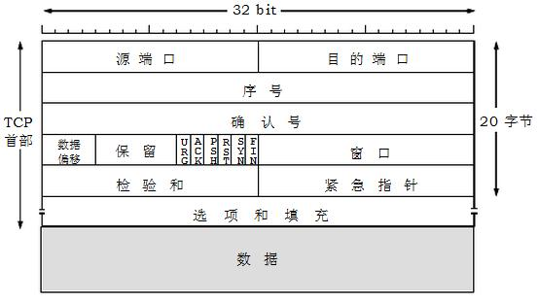
图2 TCP报文段的首部格式
TCP报文段的首部包含固定部分和可选部分。固定部分的长度为20个字节，可选部分的长度最多可达40个字节。

